1. LE CONDITIONNEL PRÉSENT

a. Formation du conditionnel présent

-Verbes réguliers:

Pour former le conditionnel, on utilise la même base que pour le futur simple =
l'infinitif du verbe (sans le e final)
+ les terminaisons suivantes : -ais, -ais, -ait, -ions, -iez, -aient
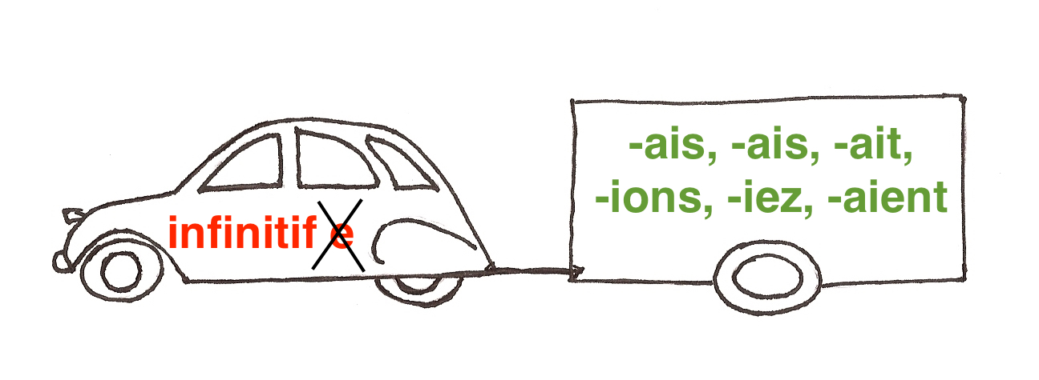

À NOTER

les terminaisons du conditionnel présent sont IDENTIQUES aux terminaisons de l'imparfait.

Comme pour le futur, toutes les bases, régulières ou non, se terminent par le son/la lettre R

EXEMPLES:

je/j'  tu  il/elle/on  nous  vous  ils/elles | manger  mangerais  mangerais  mangerait  mangerions  mangeriez  mangeraient | jouer  jouerais  jouerais  jouerait  jouerions  joueriez  joueraient | finir  finirais  finirais  finirait  finirions  finiriez  finiraient | prendre—> prendr  prendrais  prendrais  prendrait  prendrions  prendriez  prendraient | sourire—> sourir  sourirais  sourirais  sourirait  souririons  souririez  souriraient

ATTENTION:
•aux verbes dont le e muet prend un accent grave au présent avec je, tu, il/elle, ils/elles

Exemples: acheter—> j'achète —> achèter-
—> tu achèterais, nous achèterions, ils n'achèteraient pas

se promener—> tu te promènes —> promèner-
—> je me promènerais, elle se promènerait, vous vous promèneriez
—> je me promènerai, elle se promènera, vous vous promènerez

À NOTER
en revanche les verbes avec un e accent aigu à l'infinitif comme espérer sont réguliers.

Exemples: espérer—> j'espérerais, tu espérerais, vous espéreriez

préférer—> elle ne préférerait pas, nous préférerions, ils préféreraient

•aux verbes avec un e muet dont la consonne double au présent avec je, tu, il/elle, ils/elles

Exemples: appeler—> il appelle—> appeller-
—> j'appellerais, tu n'appellerais pas, vous appelleriez

jeter—> elles jettent—> jetter-
—> elle ne jetterait pas, nous jetterions, ils jetteraient

•aux verbes en -yer dont y —> i au présent avec je, tu, il/elle, ils/elles

-verbes en -Oyer
Exemples: employer —> j'emploie —> emploier-
—> j' emploierais, tu n'emploierais pas, vous emploieriez

-verbes en -Uyer
Exemples: s'ennuyer —> tu t'ennuies —> ennuier-
—> elle s'ennuierait, nous ne nous ennuierions pas, ils s'ennuieraient

-verbes en -Ayer
Exemples: payer —> elle paie/paye —> paier-/ payer-
—> tu ne paierais pas, nous paierions, ils paieraient
—> tu ne payerais pas, nous payerions, ils payeraient

-Verbes irréguliers:¹

La base est irrégulière mais les terminaisons sont régulières

acquérir | acquerr- | j'acquerrais, tu acquerrais, il acquerrait, nous acquerrions, vous acquerriez,  ils acquerraient
aller | ir- | j'irais, tu irais, il irait, nous irions, vous iriez, ils iraient
(s')apercevoir | apercevr- | je m'apercevrais, tu apercevrais, elle s'apercevrait, nous nous apercevrions, vous apercevriez, ils apercevraient
s'asseoir | assiér-  assoir- | je m'assiérais, tu t'assiérais, elle s'assiérait, nous nous asssiérions, vous vous assiériez, elles s'assiéraient  je m'assoirais, tu t'assoirais, il s'assoirait, nous nous assoirions, vous vous assoiriez, ils s'assoiraient
avoir | aur- | j'aurais, tu aurais, elle aurait, nous aurions, vous auriez, ils auraient
conquérir | conquerr- | je conquerrais, tu conquerrais, il conquerrait, nous conquerrions, vous conquerriez, ils conquerraient

¹ Pour vérifier la forme d'un verbe vous pouvez utiliser le conjugueur de Bescherelle.
courir  accourir  encourir | courr- | je courrais, tu accourrais, on encourrait, nous accourrions, vous courriez, elles courraient
cueillir  accueillir  recueillir | cueiller- | je cueillerais, tu accueillerais, il cueillerait, nous recueillerions, vous recueilleriez, elles accueilleraient
décevoir | décevr- | je décevrais, tu décevrais, on décevrait, nous décevrions, vous décevriez, elles décevraient
devoir | devr- | je devrais, tu devrais, on devrait, nous devrions, vous devriez, elles devraient
être | ser- | je serais, tu serais, elle serait, nous serions, vous seriez, elles seraient
envoyer | enverr- | j'enverrais, tu enverrais, il enverrait, nous enverrions, vous enverriez, ils enverraient
faire | fer- | je ferais, tu ferais, on ferait, nous ferions, vous feriez, ils feraient
falloir | faudr- | il faudrait
mourir | mourr- | je mourrais, tu mourrais, elle mourrait, nous mourrions, vous mourriez, ils mourraient
pleuvoir | pleuvr- | il pleuvrait
pouvoir | pourr- | je pourrais, tu pourrais, elle pourrait, nous pourrions, vous pourriez, ils pourraient
recevoir | recevr- | je recevrais, tu recevrais, on recevrait, nous recevrions, vous recevriez,  elles recevraient
savoir | saur- | je saurais, tu saurais, il saurait, nous saurions, vous sauriez, elles sauraient
tenir  s'abstenir  appartenir  contenir  obtenir  retenir  soutenir  etc. | tiendr- | je tiendrais, tu tiendrais, il tiendrait, nous tiendrions, vous tiendriez, elles tiendraient
valoir | vaudr- | je vaudrais, tu vaudrais, il vaudrait, nous vaudrions, vous vaudriez, elles vaudraient

venir  revenir  parvenir  devenir  se souvenir  convenir  intervenir  survenir  provenir  subvenir  etc. | viendr- | je viendrais, tu viendrais, il viendrait, nous viendrions, vous viendriez, elles viendraient
voir | verr- | je verrais, tu verrais, on verrait, nous verrions, vous verriez, ils verraient
vouloir | voudr- | je voudrais, tu voudrais, elle voudrait, nous voudrions, vous voudriez, ils voudraient

b. Utilisation du conditionnel présent

On utilise le conditionnel présent

1. pour formuler des hypothèses

Exemples: À ta place, je ne mangerais pas ce chocolat!

Il ne prendrait pas sa voiture après avoir bu beaucoup d'alcool

en particulier des hypothèses en si

==> Si + imparfait --> conditionnel présent
==> conditionnel présent --> si + imparfait

Exemple: Si tu mangeais moins de bonbons, tu serais en meilleure santé
= Tu serais en meilleure santé si tu mangeais moins de bonbons

ATTENTION: | on n'utilise JAMAIS le conditionnel présent APRÈS SI dans une hypothèse en SI

2. pour exprimer un souhait de façon polie

a. Je voudrais, j'aimerais, je préférerais, aurais-tu/auriez-vous? + nom:

Exemples: Je voudrais/J'aimerais un café

Aurais-tu/auriez-vous le temps de m'aider?

b. Je voudrais, j'aimerais, je préférerais, ce serait bien/mieux/préférable etc. + DE, il faudrait, il vaudrait mieux, tu pourrais/vous pourriez, je pourrais + verbe infinitif:

Exemples: Je voudrais manger du chocolat

(1 sujet pour "voudrais" et "manger": je)

Tu pourrais/Pourrais-tu m'aider?

(1 sujet pour "pourrais" et "aider": tu)

Ce serait mieux DE / Il vaudrait mieux partir maintenant

c. Je voudrais, j'aimerais, je préférerais, ce serait bien/mieux/préférable etc., il faudrait, il vaudrait mieux + que/qu' + 2e sujet + subjonctif:

Exemples: Je voudrais qu'il mange moins de biscuits
(2 sujets différents: je et il)

Il vaudrait mieux qu'il parte maintenant

(2 sujets différents: il impersonnel et il pronom personnel)

3. pour exprimer ce qui devrait (should) ou pourrait (could/might) arriver —> devoir, pouvoir + infinitif

Exemples: Tu devrais manger moins de chocolat (You should eat less chocolate)

Nous pourrions aller nous baigner (We could/might go for a swim)

4. pour indiquer une action ou un état futur/e dans un contexte passé

Exemples: Il me dit qu'il mourrA si je le quitte (contexte présent)

—> Il m'a dit qu'il mourrAIT si je le quittais (contexte passé)

Je ne pense pas que j'aurAI le temps de venir (contexte présent)

—> Je ne pensais pas que j'aurAIS le temps de venir (contexte passé)

5. autres utilisations:

-pour exprimer un doute avec AVOIR, à la différence de l'anglais

Exemples: Selon lui, il y aurait de l'eau dans ce vin
(According to him, there is water in this wine)

Elle prétend que vous auriez beaucoup d'argent

(She claims you have a lot of money)

-après l'expression au cas où, à la différence de l'anglais

Exemple: Arrivons en avance au cas où les portes ouvriraient avant l'heure
(Let's arrive early in case the doors open ahead of time)

-pour exprimer une impossibilité avec le verbe SAVOIR + infinitif

Exemple: Je ne saurais [pas] te dire à quelle heure le train arrive
(I couldn't tell you what time the train is due to arrive)

-pour présenter une rumeur, un fait non confirmé = le conditionnel "journalistique"

Exemple: Le Président serait malade aujourd'hui

2. LE CONDITIONNEL PASSÉ

a. Formation: Le conditionnel passé est un temps composé. Pour former le conditionnel passé on utilise
l'auxiliaire avoir ou être au conditionnel présent
+ le participe passé du verbe
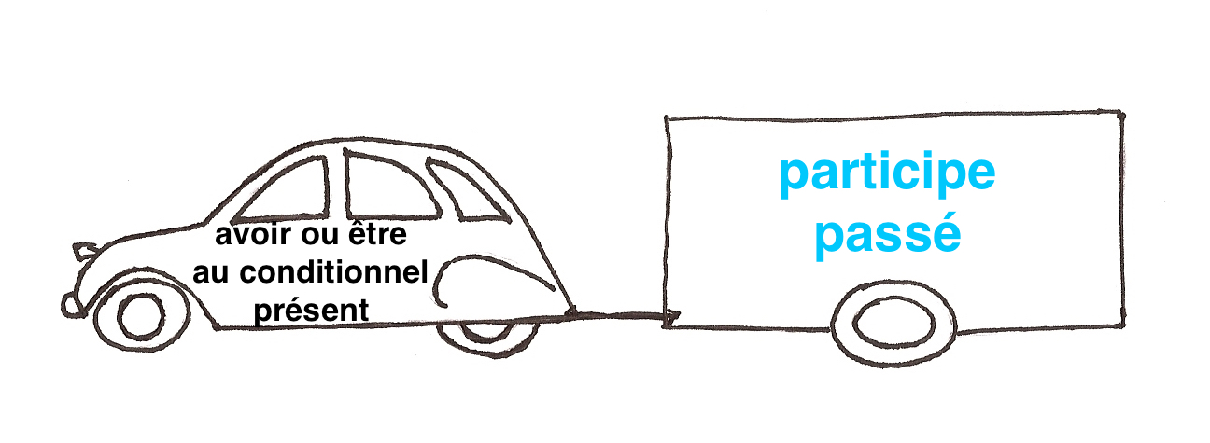
Les règles d'accord du participe passé, de la négation, de la place des pronoms personnels, etc. sont identiques à celles du passé composé et des autres temps composés.

EXEMPLES:

je/j'  tu  il/elle/on  nous  vous  ils/elles | arriver  serais arrivé(e)  serais arrivé(e)  serait arrivé(e)  serions arrivé(e)s  seriez arrivé(e)(s)  seraient arrivé(e)s | prendre  aurais pris  aurais pris  aurait pris  aurions pris  auriez pris  auraient pris | se lever  me serais levé(e)  te serais levé(e)  se serait levé(e)  nous serions levé(e)s  vous seriez levé(e)(s)  se seraient levé(e)s

b. Utilisation: On utilise le conditionnel passé

1. pour formuler des hypothèses

Exemples: A ta place, je n'aurais pas mangé ce chocolat!

Il n'aurait pas pris sa voiture après avoir bu tout cet alcool

en particulier des hypothèses en si

==> Si + plus-que-parfait --> conditionnel passé
==> conditionnel passé --> si + plus-que-parfait

Exemple: Si tu avais mangé moins de bonbons, tu n'aurais pas été malade
= Tu n'aurais pas été malade si tu avais mangé moins de bonbons

ATTENTION: | on n'utilise JAMAIS le conditionnel passé APRÈS SI dans une hypothèse en SI

2. pour exprimer un souhait passé, un regret de façon polie

a. J'aurais voulu, j'aurais (mieux) aimé, j'aurais préféré, aurais-tu eu/auriez-vous eu? + nom:

Exemples: J'aurais voulu/J'aurais aimé un café mais il n'y en avait pas

Aurais-tu eu/auriez-vous eu le temps de m'aider hier?

b. J'aurais voulu, j'aurais (mieux) aimé, j'aurais préféré, ç'aurait été bien/mieux/préférable etc. + DE, il aurait fallu, il aurait mieux valu, tu aurais pu/vous auriez pu, j'aurais pu + verbe infinitif:

Exemples: J'aurais préféré manger du chocolat mais maman a dit non.

(1 sujet pour "voudrais" et "manger": je)

Tu n'es pas sympa, tu aurais pu m'aider

(1 sujet pour "pourrais" et "aider": tu)

Ç'aurait été préférable DE / Il aurait mieux valu partir plus tôt pour ne pas être en retard

c. J'aurais voulu, j'aurais aimé, ç'aurait été bien/mieux/préférable etc. , il aurait fallu, il aurait mieux valu + que/qu' + 2e sujet + subjonctif:

Exemples: J'aurais voulu qu'il mange moins de biscuits chez sa grand-mère
(2 sujets différents: je et il)

Il aurait mieux valu qu'il parte plus tôt, maintenant il est en retard

(2 sujets différents: il impersonnel et il pronom personnel)

3. pour exprimer ce qui aurait dû (should have) ou aurait pu (could have / might have) arriver

—> devoir, pouvoir + infinitif

Exemples: Tu aurais dû manger moins de chocolat
(You should have eaten less chocolate)

Nous aurions pu aller nous baigner

(We could / might have gone for a swim)

4. pour remplacer le futur antérieur dans un contexte passé

Exemples: Il me dit qu'il n'aurA pas fini avant midi (contexte présent)

—> Il m'a dit qu'il n'aurAIT pas fini avant midi (contexte passé)

Je ne pense pas que j'aurAI mangé avant votre arrivée (contexte présent)

—> Je ne pensais pas que j'aurAIS mangé avant votre arrivée (contexte passé)

5. autres utilisations:

-pour exprimer un doute avec AVOIR, à la différence de l'anglais

Exemples: Selon lui, il y aurait eu de l'eau dans ce vin
(According to him, there was water in this wine)

Elle prétend que vous auriez eu beaucoup d'argent

(Sh eclaims you had a lot of money)

-après l'expression au cas où, à la différence de l'anglais

Exemple: Nous sommes arrivés en avance au cas où les portes auraient ouvert avant l'heure
(We arrived early in case the doors opened ahead of time)

-pour exprimer une impossibilité avec le verbe savoir + infinitif

Exemple: Je n'aurais [pas] su te dire quand il devait arriver.
(I couldn't have told you when he was supposed to arrive)

-pour présenter une rumeur, un fait non confirmé = le conditionnel "journalistique"

Exemple: Le Président aurait passé ses vacances à l'étranger

Autres sections à revoir à French Grammar Games for Grammar Geeks dans "Verb Challenge":

-Futur
-Passé composé
-Indicatif présent
-Plus-que-parfait
-Imparfait
-Hypothèses

